Утверждено
постановлением Администрации
Тутаевского муниципального района
от __________ №____

Внесение изменений в
«Проект межевания территории земельных участков для комплексного освоения территории МКР «Молявинское поле», расположенных до границы г.Тутаева с юго-западной стороны на территории Тутаевского муниципального района Ярославской области»

2024год

Содержание

№ п/п | Разделы проекта межевания территории
1 | 2
1 | Графическая часть
 | Схема расположения территории согласно Правилам землепользования и застройки городского поселения Тутаев Тутаевского муниципального района Ярославской области
 | Чертеж межевания территории
2 | Текстовая часть
 | Общая часть
 | Цель разработки проекта
 | Результаты работы
 | Наименование, основные характеристики и назначение планируемого для размещения линейного объекта
 | Исходные данные для подготовки проекта межевания
 | Сведения об образуемых земельных участках и их частях
 | Координаты поворотных точек границ образуемого земельного участка
 | Заключение о соответствии разработанной документации требованиям законодательства о градостроительной деятельности
3 | Материалы по обоснованию
4 | Материалы по обоснованию. Пояснительная записка
 | Определение местоположения границ образуемых земельных участков с учетом соблюдения требований к образуемым земельным участкам, в том числе требований к предельным размерам земельных участков
 | Обоснование способа образования земельных участков
 | Определение границ публичного сервитута, подлежащего установлению

- Графическая часть

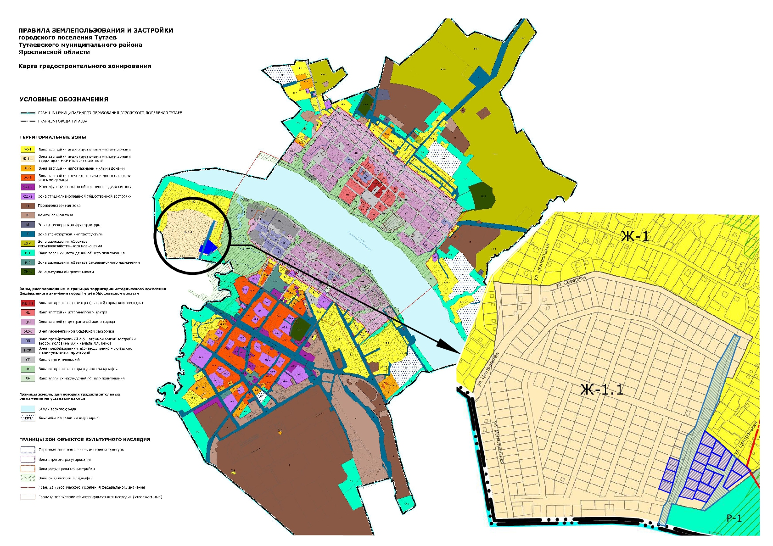
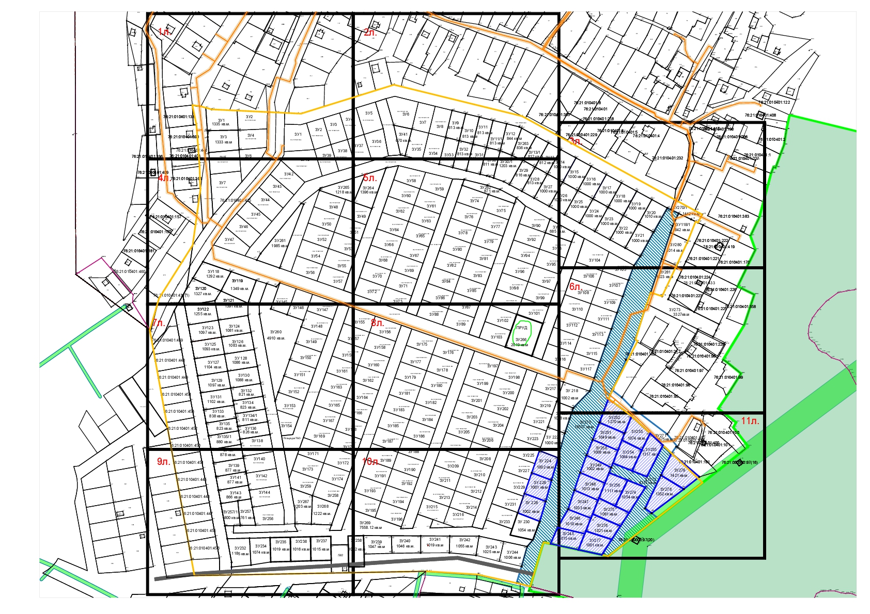
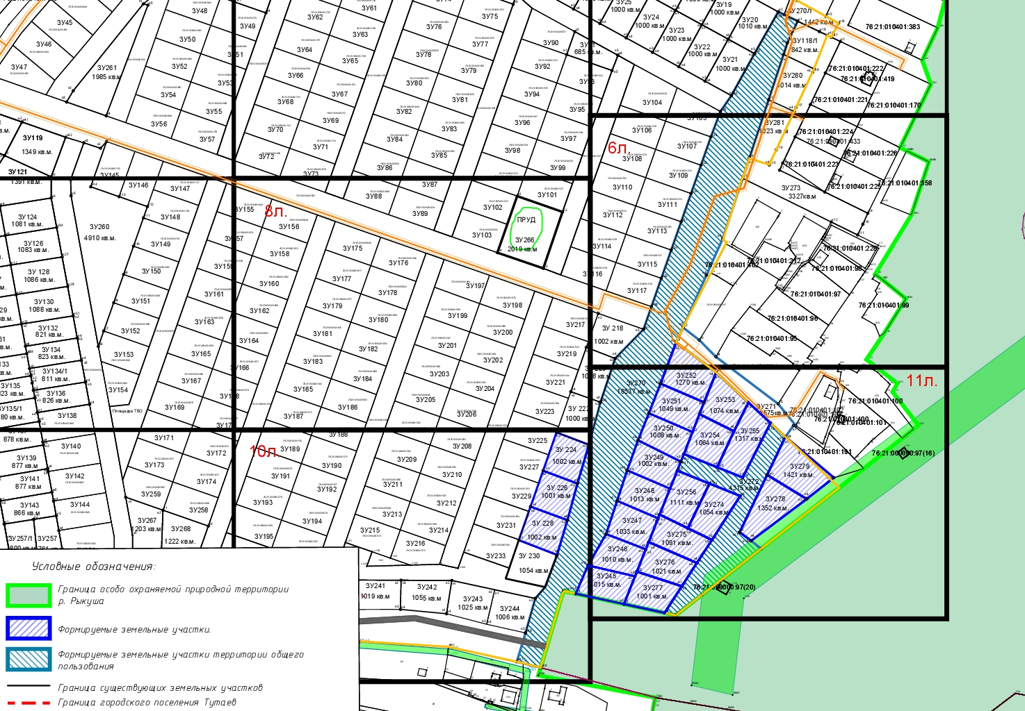

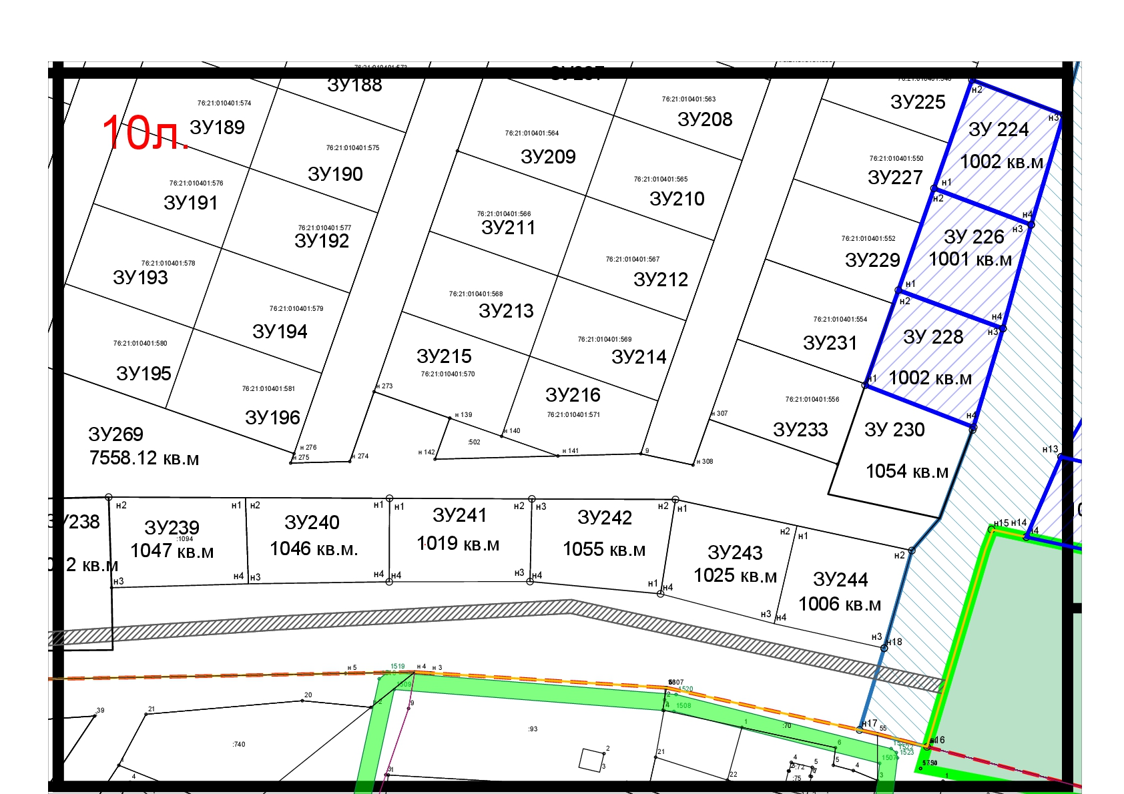
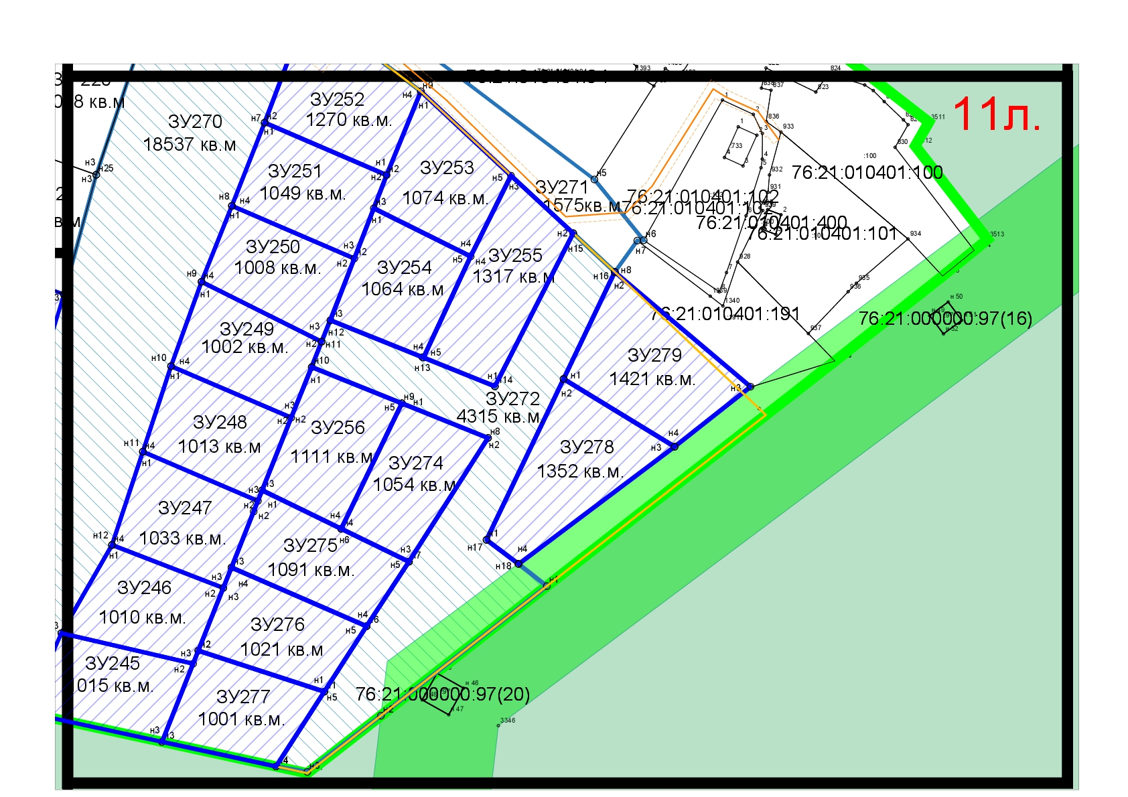

- Текстовая часть

2.1 Общая часть
Внесение изменений в проект межевания территории земельных участков для комплексного освоения территории МКР «Молявинское поле», расположенного в границах кадастрового квартала 76:21:010401, по адресу: Ярославская область, г. Тутаев разработан в виде отдельного документа в соответствии с постановлением от 06.11.2024г. № 854-п о внесении изменений в «Проект межевания территории земельных участков для комплексного освоения территории МКР «Молявинское поле», расположенных до границы г.Тутаева с юго-западной стороны на территории Тутаевского муниципального района Ярославской области», утвержденный постановлением Администрации ТМР от 30.10.2017г. № 0981-п.».
При разработке использовалась следующая нормативно-правовая база:
1. "Градостроительный кодекс Российской Федерации" от 29.12.2004г. №190-ФЗ (с изменениями и дополнениями);
2. "Земельный кодекс Российской Федерации" от 25.10.2001г. №136-ФЗ (с изменениями и дополнениями);
3. Федеральный закон от 24.07.2007г. №221-ФЗ "О государственном кадастре недвижимости" (с изменениями и дополнениями);
4. Федеральный закон от 08.11.2007 №257-ФЗ «Об автомобильных дорогах и о дорожной деятельности в Российской Федерации и о внесении изменений в отдельные законодательные акты Российской Федерации (с изменениями на 27 декабря 2018 года);
5. Постановление Правительства РФ от 12.05.2017 №564 «Об утверждении Положения о составе и содержании проектов планировки территории, предусматривающих размещение одного или нескольких линейных объектов»;
6. Постановление Правительства Российской Федерации от 2 сентября 2009 года №717 «О нормах отвода земель для размещения автомобильных дорог и (или) объектов дорожного сервиса»;
7. Приказ Минстроя России от 25.04.2017 №740/пр «Об установлении случаев подготовки и требований к подготовке входящих в состав материалов по обоснованию проекта планировки территории схемы вертикальной планировки, инженерной подготовки и инженерной защиты территории»;
8. Свод правил СП 42.13330.2016 «СНиП 2.07.01-89*. Градостроительство. Планировка и застройка городских и сельских поселений" (актуализированная редакция)»;
9.Генеральный план городского поселения Тутаев Тутаевского муниципального района Ярославской области, утвержденный Решением Муниципального совета городского поселения Тутаев от 21.05.2008г. №20 (в ред. от 15.12.2022 г. №152);
10. Правила землепользования и застройки городского поселения Тутаев, утвержденные Решением Муниципального Совета городского поселения Тутаев от 17.06.2021 №102 (в редакции решения Муниципального Совета городского поселения Тутаев от 01.08.2024 г. №27);
11. Требования государственных стандартов, соответствующих норм, правил и иных документов.

2.1.1. Цель разработки проекта межевания
Главная цель настоящего проекта – подготовка материалов по проекту межевания:
- Изменение границ земельных участков, которые не соответствуют требованию действующего законодательства, для дальнейшего использования данных земельных участков по целевому назначению;
- Выделение земельного участка для индивидуальной жилой застройки, инженерной инфраструктуры, а также элементов планировочной структуры (территория занятая линейным объектом и (или) предназначена для размещения линейных объектов; иных элементов);

- Формирование границ земельных участков, а также изменение границ земельных участков в кадастровом квартале 76:21:010401.
Для обеспечения поставленных целей необходима ориентация на решение следующих задач:
- Выявление территории, занятой линейным объектом;
- Анализ фактического землепользования;
- Определение в соответствии с нормативными требованиями площадей земельных участков исходя из фактически сложившейся планировочной структуры территории проектирования;
- Формирование границ земельных участков с учетом обеспечения требований сложившейся системы землепользования на территории муниципального образования.
2.1.2. Результаты работы
1.Определены территории формируемых и изменяемых земельных участков;
2.Определены территории с особыми условиями негативно влияющие на использование земельных участков в соответствии с целевым назначением;
3. Установлен вид разрешенного использования изменяемых земельных участков в соответствии с Генеральным планом и Правил землепользования и застройки городского поселения Тутаев Тутаевского муниципального района Ярославской области.

2.2 Наименование, основные характеристики и
назначение формируемых земельных участков

Согласно Генеральному плану городского поселения Тутаев Тутаевского муниципального района Ярославской области, утвержденный решением Муниципального Совета городского поселения Тутаев Ярославской области от 21.05.2008 г. №20 (в ред. от 15.12.2021г. № 152) «Об утверждении Генерального плана городского поселения Тутаев Тутаевского муниципального района Ярославской области» (далее- Генеральный план городского поселения Тутаев), формируемые, изменяемые, перераспределяемые земельные участки в соответствии со сведениями об образуемых земельных участках и из частях располагаются в функциональной зоне «Зона застройки индивидуальными жилыми домами», в границах населенного пункта города Тутаев Тутаевского муниципального района Ярославской области.
В соответствии с Правилами землепользования и застройки городского поселения Тутаев Тутаевского муниципального района Ярославской области, утвержденными Решением Муниципального Совета городского поселения Тутаев от 17.06.2021 № 102 (в ред. от 01.08.2024 г. №27) «Об утверждении Правил землепользования и застройки городского поселения Тутаев Тутаевского муниципального района Ярославской области» формируемые, изменяемые, перераспределяемые земельные участки в соответствии со сведениями об образуемых земельных участках и из частях, расположены в территориальной зоне Ж – 1.1 «Зона индивидуальной жилой застройки территории МКР «Молявинское поле»».
В соответствии с п. 1 ч. 2 ст. 43 Градостроительного кодекса Российской Федерации проект межевания подготавливается для определения местоположения границ, образуемых или изменяемых земельных участков.
Данных проект предусматривает ряд изменений границ земельных участков, границы которых изменяются путем перераспределения частной или муниципальной собственности. Данные изменения предусмотрены на основании инициативы правообладателей земельных участков. В целях исключения ряда обременений на данных земельных участках, которые не позволяют использовать их в соответствии с целевым назначением.
Межевание территорий осуществляется применительно к территории, расположенной в квартале 76:21:010401.

2.3 Исходные данные для подготовки проекта межевания
№ п/п | Наименование документа | Реквизиты документа
1 | 2 | 3
1 | Правила землепользования и застройки городского поселения Тутаев Тутаевского муниципального района Ярославской области | утвержден решением Муниципального Совета городского поселения Тутаев17.06.2021 г. № 102 (в ред. решения Муниципального Совета городского поселения Тутаев от 01.08.2024 г. №27)
2 | Генеральный план городского поселения Тутаев Тутаевского муниципального района Ярославской области | утвержден Решением Муниципального совета городского поселения Тутаев21.05.2008 г. № 20 (в ред. решения Муниципального Совета городского поселения Тутаев от 15.12.2022 №152)
3 | Сведения государственного кадастра недвижимости (ГКН) о земельных участках, границы которых установлены в соответствии с требованиями земельного законодательства. | КПТ

2.4 Сведения об образуемых земельных участках и их частях;

Перечень и сведения о площади образуемых, изменяемых, перераспределяемых земельных участков, которые будут отнесены к территориям общего пользования или имуществу общего пользования, в том числе в отношении которых предполагаются резервирование и (или) изъятие для государственных или муниципальных нужд: проектом межевания территории предусмотрено формирование земельных участков из земель, находящихся в государственной или муниципальной собственности, а также частной собственности на основании инициативы правообладателей земельных участков.

Целевое назначение лесов, вид (виды) разрешенного использования лесного участка, количественные и качественные характеристики лесного участка, сведения о нахождении лесного участка в границах особо защитных участков лесов (в случае, если подготовка проекта межевания территории осуществляется в целях определения местоположения границ образуемых и (или) изменяемых лесных участков): в цели подготовки проекта межевания территории не входит определение местоположения границ, образуемых и изменяемых лесных участков.

2.5 Координаты поворотных точек границ
образуемых земельных участков

Номер ЗУ | Площадь, кв.м | Вид разрешенного использования | возможные способы образования | Координаты поворотных точек проектируемых з.у
 |  |  |  | № | X | Y
ЗУ224 | 1002 | Индивидуальное жилищное строительство | путем перераспределения ЗУ с к.н. 76:21:010401:551 и территории находящейся в муниципальной и/или государственной собственности | н1 | 403157.80 | 1306464.87
 |  |  |  | н2 | 403189.75 | 1306476.05
 |  |  |  | н3 | 403179.46 | 1306503.03
 |  |  |  | н4 | 403147.10 | 1306493.46
ЗУ226 | 1002 | Индивидуальное жилищное строительство | путем перераспределения ЗУ с к.н. 76:21:010401:553 и территории находящейся в муниципальной и/или государственной собственности | н1 | 403127.84 | 1306454.39
 |  |  |  | н2 | 403157.80 | 1306464.87
 |  |  |  | н3 | 403147.10 | 1306493.46
 |  |  |  | н4 | 403116.55 | 1306485.15
ЗУ228 | 1002 | Индивидуальное жилищное строительство | путем перераспределения ЗУ с к.н. 76:21:010401:555 и территории находящейся в муниципальной и/или государственной собственности | н1 | 403099.87 | 1306444.61
 |  |  |  | н2 | 403127.84 | 1306454.40
 |  |  |  | н3 | 403116.55 | 1306485.15
 |  |  |  | н4 | 403087.51 | 1306476.54
 |  |  |  | н4 | 403042.00 | 1306304.58
ЗУ245 | 1015 | Индивидуальное жилищное строительство | Образование из земель, находящихся в муниципальной собственности. | н1 | 403078.77 | 1306502.29
 |  |  |  | н2 | 403069.71 | 1306541.44
 |  |  |  | н3 | 403046.49 | 1306532.20
 |  |  |  | н4 | 403055.17 | 1306492.03
ЗУ246 | 1010 | Индивидуальное жилищное строительство | Образование из земель, находящихся в муниципальной собственности. | н1 | 403104.98 | 1306517.33
 |  |  |  | н2 | 403092.22 | 1306550.39
 |  |  |  | н3 | 403069.71 | 1306541.44
 |  |  |  | н4 | 403078.77 | 1306502.29
ЗУ247 | 1033 | Индивидуальное жилищное строительство | Образование из земель, находящихся в муниципальной собственности. | н1 | 403132.68; | 1306526.50
 |  |  |  | н2 | 403118.06; | 1306560.67
 |  |  |  | н3 | 403092.22; | 1306550.39
 |  |  |  | н4 | 403104.98; | 1306517.33
ЗУ 248 | 1013 | Индивидуальное жилищное строительство | Образование из земель, находящихся в муниципальной собственности. | н1 | 403158.09 | 1306534.88
 |  |  |  | н2 | 403142.81 | 1306570.57
 |  |  |  | н3 | 403118.06 | 1306560.67
 |  |  |  | н4 | 403132.68 | 1306526.50
ЗУ249 | 1002 | Индивидуальное жилищное строительство | путем перераспределения ЗУ с к.н. 76:21:010401:549 и территории находящейся в муниципальной и/или государственной собственности | н1 | 403183.17 | 1306543.93
 |  |  |  | н2 | 403165.37 | 1306579.59
 |  |  |  | н3 | 403142.81 | 1306570.57
 |  |  |  | н4 | 403157.96 | 1306534.83
ЗУ250 | 1008 | Индивидуальное жилищное строительство | путем перераспределения ЗУ с к.н. 76:21:010401:602 и территории находящейся в муниципальной и/или государственной собственности | н1 | 403205.73 | 1306552.95
 |  |  |  | н2 | 403190.09 | 1306589.33
 |  |  |  | н3 | 403165.37 | 1306579.59
 |  |  |  | н4 | 403183.17 | 1306543.93
ЗУ251 | 1049 | Индивидуальное жилищное строительство | Образование из земель, находящихся в муниципальной собственности. | н1 | 403230.45 | 1306562.68
 |  |  |  | н2  н3 | 403214.86  403190.09 | 1306598.92  1306589.33
 |  |  |  | н4 | 403205.73 | 1306552.95
ЗУ252 | 1270 | Коммуналь-  ное обслуживание | Образование из земель, находящихся в муниципальной собственности. | н1 | 403214.87 | 1306598.92
 |  |  |  | н2 | 403230.45 | 1306562.68
 |  |  |  | н3 | 403264.97 | 1306575.74
 |  |  |  | н4 | 403239.75 | 1306609.08
ЗУ253 | 1074 | Индивидуальное жилищное строительство | Образование из земель, находящихся в муниципальной собственности. | н1 | 403239.75; | 1306609.08
 |  |  |  | н2 | 403214.87; | 1306598.92
 |  |  |  | н3 | 403205.00; | 1306595.10
 |  |  |  | н4 | 403190.71; | 1306623.87
 |  |  |  | н5 | 403214.70; | 1306635.85
ЗУ254 | 1064 | Индивидуальное жилищное строительство | Образование из земель, находящихся в муниципальной собственности. | н1 | 403205.00 | 1306595.10
 |  |  |  | н2 | 403190.09 | 1306589.33
 |  |  |  | н3 | 403171.73 | 1306582.24
 |  |  |  | н4 | 403160.64 | 1306609.87
 |  |  |  | н5 | 403190.71 | 1306623.87
ЗУ255 | 1317 | Индивидуальное жилищное строительство | Образование из земель, находящихся в муниципальной собственности. | н1 | 403152.11 | 1306631.08
 |  |  |  | н2 | 403197.60 | 1306654.34
 |  |  |  | н3 | 403214.70 | 1306635.85
 |  |  |  | н4 | 403190.70 | 1306623.87
 |  |  |  | н5 | 403160.64 | 1306609.87
ЗУ256 | 1111 | Индивидуальное жилищное строительство | Образование из земель, находящихся в муниципальной собственности. | н1 | 403157.82 | 1306576.68
 |  |  |  | н2 | 403142.81 | 1306570.57
 |  |  |  | н3 | 403121.22 | 1306561.93
 |  |  |  | н4 | 403109.79 | 1306585.43
 |  |  |  | н5 | 403147.06 | 1306603.45
ЗУ 270 | 19983 | Земельный участок территории общего пользования | Образование из земель, находящихся в муниципальной собственности. Выдел или раздел ЗУ с кад. № 76:21:010401:502/2, 76:21:010401:541, 76:21:010401:543, 76:21:010401:547, 76:21:010401:549, 76:21:010401:551, 76:21:010401:553, 76:21:010401:555, 76:21:010401:513 | н1  н2  н3  н4  н5  н6  н7  н8  н9  н10  н11  н12  н13  н14  н15  н16  н17  н18  н19  н20  н21  н22  н23  н24  н25  н26  н27  н28  н29  30  н31  н32  н33  н34  н35  н36  н37  н38 | 403532.90  403514.66  403351.46  403320.93  403277.26  403264.97  403230.45  403205.73  403183.18  403158.10  403132.69  403104.98  403078.78  403055.18  403057.40  402993.43  402998.40  403022.46  403051.21  403060.69  403086.70  403116.56  403147.10  403179.46  403214.97  2403251.42  403275.79  403294.69  403318.28  403341.89  403365.47  403389.07  403412.68  403436.27  403457.52  403470.66  403505.80  403540.64 | 1306676.97  1306668.34  1306614.50  1306600.87  1306581.43  1306575.75  1306562.69  1306552.95  1306543.93  1306534.88  1306526.50  1306517.34  1306502.29  1306492.03  1306481.77  1306462.82  1306442.97  1306450.21  1306458.35  1306466.56  1306476.23  1306485.15  1306493.47  1306503.04  1306512.66  1306524.87  1306548.53  1306555.08  1306563.33  1306571.59  1306579.86  1306588.10  1306596.36  1306604.61  1306612.57  1306621.67  1306640.98  1306660.73
ЗУ 272 | 4315 | Земельный участок территории общего пользования | Образование из земель, находящихся в муниципальной собственности. | н1  н2  н3  н4  н5  н6  н7  н8  н9  н10  н11  н12  н13  н14  н15  н16  н17  н18 | 403092.75  403054.25  403037.54  403039.18  403061.41  403080.84  403100.01  403136.77  403147.06  403157.82  403165.37  403171.73  403160.77  403152.11  403197.60  403186.08  403106.50  403099.42 | 1306646.51  1306597.22  1306575.35  1306566.06  1306580.41  1306592.95  1306605.54  1306629.03  1306603.45  1306576.68  1306579.59  1306582.24  1306609.56  1306631.08  1306654.34  1306666.72  1306628.59  1306637.99
ЗУ 274 | 1054 | Индивидуальное жилищное строительство | Образование из земель, находящихся в муниципальной собственности. | н1 | 403147.06 | 1306603.45
 |  |  |  | н2 | 403136.77 | 1306629.03
 |  |  |  | н3 | 403100.01 | 1306605.54
 |  |  |  | н4 | 403109.79 | 1306585.43
ЗУ 275 | 1091 | Индивидуальное жилищное строительство | Образование из земель, находящихся в муниципальной собственности. | н1 | 403121.22 | 1306561.93
 |  |  |  | н2 | 403114.89 | 1306559.41
 |  |  |  | н3 | 403098.27 | 1306552.84
 |  |  |  | н4 | 403080.84 | 1306592.95
 |  |  |  | н5 | 403100.01 | 1306605.54
 |  |  |  | н6 | 403109.79 | 1306585.43
ЗУ 276 | 1021 | Индивидуальное жилищное строительство | Образование из земель, находящихся в муниципальной собственности. | н1 | 403061.41 | 1306580.41
 |  |  |  | н2 | 403073.58 | 1306542.98
 |  |  |  | н3 | 403092.22 | 1306550.39
 |  |  |  | н4 | 403098.27 | 1306552.84
 |  |  |  | н5 | 403080.84 | 1306592.95
277 | 1001 | Индивидуальное жилищное строительство | Образование из земель, находящихся в муниципальной собственности. | н1 | 403061.41 | 1306580.41
 |  |  |  | н2 | 403073.58 | 1306542.98
 |  |  |  | н3 | 403046.50 | 1306532.20
 |  |  |  | н4 | 403039.18 | 1306566.06
278 | 1352 | Коммуналь-  ное обслуживание | Образование из земель, находящихся в муниципальной собственности. | н1 | 403106.50 | 1306628.59
 |  |  |  | н2 | 403154.30 | 1306651.49
 |  |  |  | н3 | 403134.18 | 1306684.47
 |  |  |  | н4 | 403099.31 | 1306638.14
279 | 1421 | Коммуналь-  ное обслуживание | Образование из земель, находящихся в муниципальной собственности. | н1 | 403154.30 | 1306651.49
 |  |  |  | н2 | 403186.10 | 1306666.67
 |  |  |  | н3 | 403152.00 | 1306707.01
 |  |  |  | н4 | 403134.18 | 1306684.47

Местоположение существующих объектов капитального строительства: объекты капитального строительства на формируемых земельных участках отсутствуют.
Границы особо охраняемых природных территорий: на территории формируемых земельных участков особо охраняемых природных территорий не расположено. Разработка схемы границ особо охраняемых природных территорий не требуется.
Границы территорий объектов культурного наследия: на территории формируемых земельных участков объектов культурного наследия не выявлено.
Границы лесничеств, участковых лесничеств, лесных кварталов, лесотаксационных выделов или частей лесотаксационных выделов: границы лесничеств, участковых лесничеств, лесных кварталов, лесотаксационных выделов или частей лесотаксационных выделов на территории формируемых земельных участков не расположено.

2.6 Заключение о соответствии разработанной документации требованиям законодательства о градостроительной деятельности
Документация по межеванию территории выполнена на основании правил землепользования и застройки, генерального плана городского поселения, в соответствии с требованиями технических регламентов, нормативов градостроительного проектирования, градостроительных регламентов с учетом границ зон с особыми условиями использования территорий.
На территории образуемых земельных участков не расположены: особо охраняемые природные территории, границы территорий объектов культурного наследия, границы лесничеств, лесопарков, участковых лесничеств, лесных кварталов, лесотаксационных выделов и частей лесотаксационных выделов.

3. Материалы по обоснованию

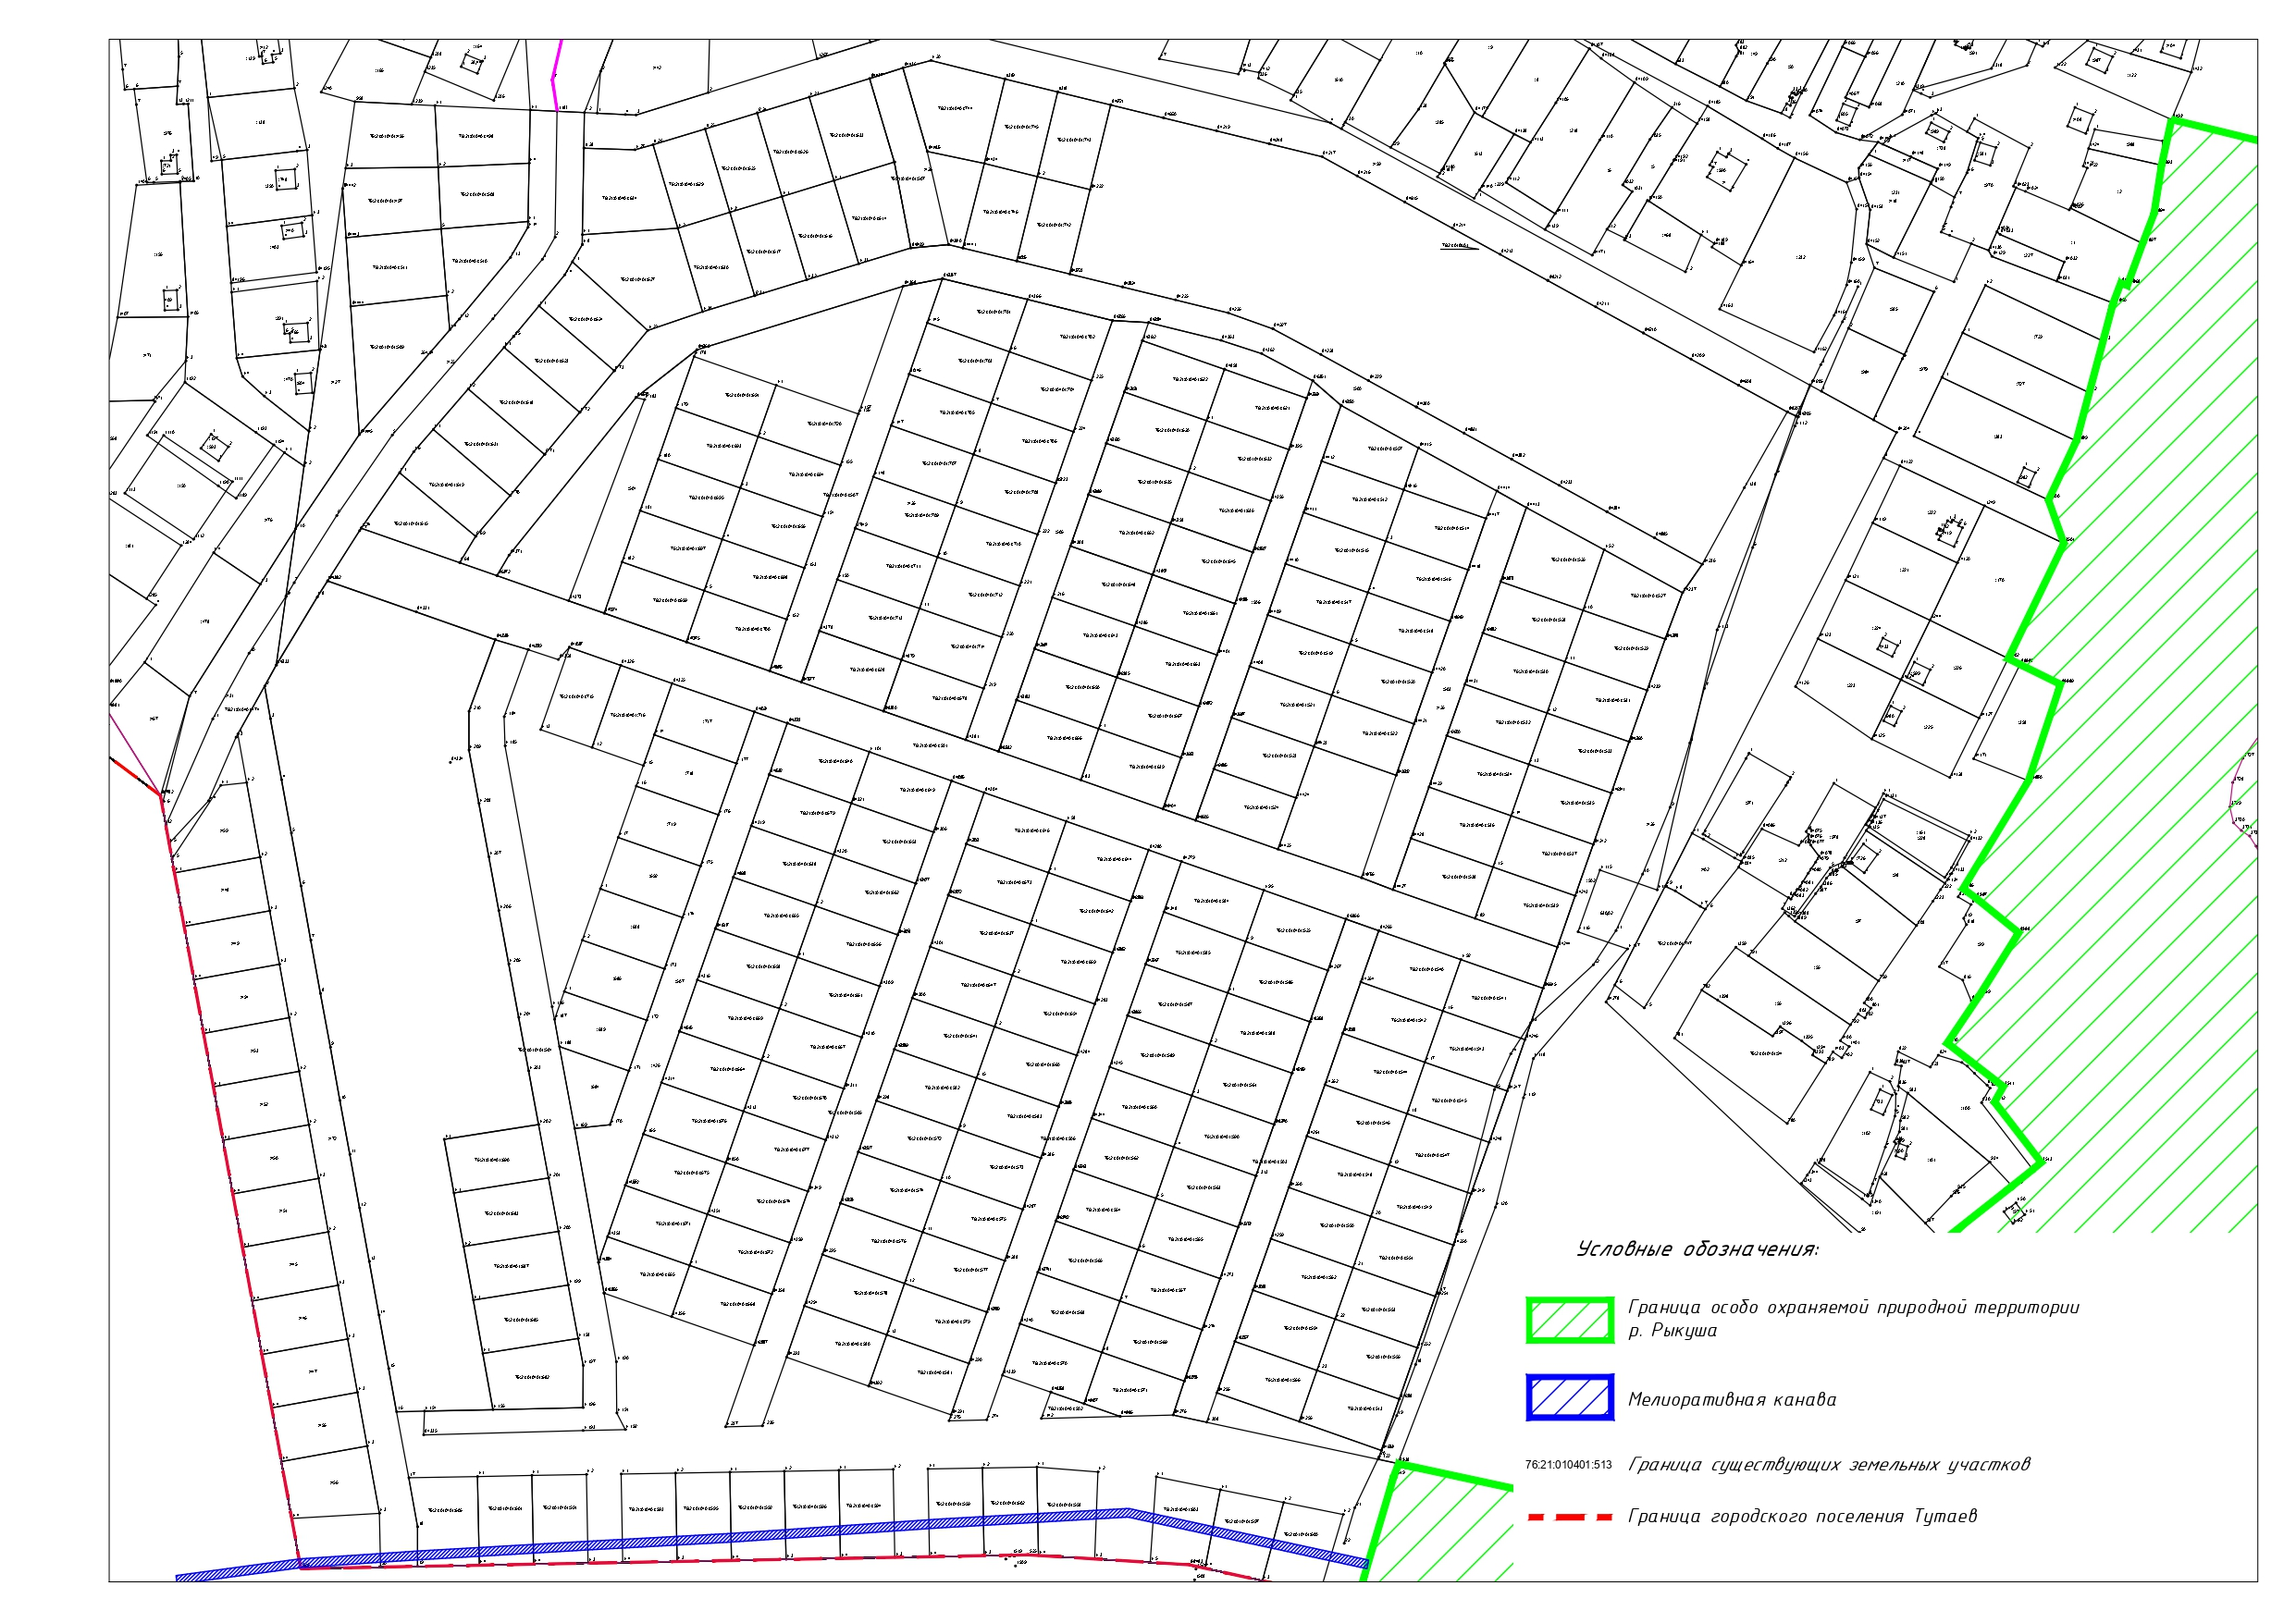

4.Материалы по обоснованию
Пояснительная записка

- Определение местоположения границ образуемых земельных участков с учетом соблюдения требований к образуемым земельным участкам, в том числе требований к предельным размерам земельных участков.

Формирование, изменение и перераспределение земельных участков в кадастровом квартале76:21:010401осуществляется в городском поселение Тутаев Тутаевского муниципального района Ярославской области.
Формирование, изменение и перераспределение участков осуществляется из земель государственной или муниципальной собственности, а также частной собственности по инициативе правообладателей. Категория земель: земли населенных пунктов.
В соответствии с Правилами землепользования и застройки городского поселения Тутаев формируемые, изменение и перераспределение земельные участки расположены в территориальной зоне Ж – 1.1 «Зона застройки индивидуальными жилыми домами территории МКР «Молявинское поле»».
В соответствии с правилами землепользования и застройки городского поселения Тутаев параметры разрешённого строительства, реконструкции объектов капитального строительства в территориальной зоне Ж – 1.1 «Зона застройки индивидуальными жилыми домами территории МКР «Молявинское поле»»:
Ж-1.1 - зона застройки индивидуальными жилыми домами территории МКР Молявинское поле.
2.1 Зона застройки индивидуальными жилыми домами предназначена для проживания в индивидуальных и блокированных жилых домах не выше 3-х надземных этажей, включая мансардный, с приусадебными земельными участками.
- Обоснование способа образования земельных участков.
Земельные участки формируются, изменяются и перераспределяются на территории, которая не обременена правами третьих лиц, с учетом категории земель и возможности размещения объектов капитального строительства.

- Обоснование определения размеров образуемых земельных участков.
На формируемых, изменяемых и перераспределяемых земельных участках планируется индивидуальная жилая застройка, объекты транспортной и коммунальной инфраструктуры.
Согласно п.п.3 п.4 ст. 36 Градостроительного Кодекса РФ, действие градостроительного регламента не распространяется на земельные участки, предназначенные для размещения линейных объектов и (или) занятые линейными объектами. Следовательно, предельные (минимальные и (или) максимальные) размеры земельных участков, в том числе их площадь не устанавливаются.

- Определение границ публичного сервитута, подлежащего установлению.
Данным проектом межевания территории не предусмотрено установление границ публичного сервитута.

